ATERRO SANITÁRIO METROPLITANO DE CAUCAIA – CE
PROJETO EXECUTIVO
MEMORIAL DESCRITIVO

- INTRODUÇÃO
O presente memorial buscará discorrer, de forma simples e objetiva, sobre as estruturas que foram construídas, para implantação do Aterro Municipal de Caucaia, desde a obtenção da sua licença de instalação, até o presente momento.
O projeto aqui apresentado considerou a vida útil do aterro de 12,5 anos, recebendo uma demanda total de resíduos da ordem de 22.850.00 toneladas, com cota máxima de alteamento das células de resíduos estabelecida no nível 104m.
Foram considerados recalques conservadores da ordem de 30% e peso específico médio dos resíduos de 1,0tf/m3. A quantidade de solo a ser utilizada na cobertura sanitária e demais serviços inerentes ao aterro sanitário foi estimada em 15% do total de resíduos dispostos.
O quadro 2, a seguir apresenta as quantidades de resíduos que serão dispostas no aterro sanitário.
- DAS DIRETRIZES DO PROJETO À CONCEPÇÃO DO EMPREENDIMENTO
Os dados climatológicos utilizados para o dimensionamento do sistema de drenagem de chorume e do sistema de drenagem de águas pluviais foram obtidos por meio de consulta à EMBRAPA, Documentos 86, da Estação Climatológica de Fortaleza.
O clima da área do empreendimento pode ser caracterizado, de maneira generalizada, em dois períodos, um correspondendo ao período seco, que dura cerca de sete a oito meses, e o outro de período chuvoso, que raramente ultrapassa cinco meses. O regime pluviométrico na área estudada é irregular. As precipitações estão concentradas no primeiro semestre, sendo insignificantes os índices nos meses restantes, exceções feitas, em alguns anos, ao mês de dezembro. As chuvas também são irregulares de um ano a outro, havendo anos com uma precipitação mais elevada e outros com precipitações menores, sendo esta a principal causa das "secas". A pluviometria média anual é de 1600mm, sedo que 1400mm estão concentrados no primeiro semestre, e o maior de índice pluviométrico mensal é de 365mm. Os índices de evaporação da região são elevados, devido as diversas características que contribuem para isso, como a pluviosidade irregular, elevadas temperatura e ventos velozes, dessa forma havendo perdas hídricas acentuadas.
O plano de ocupação do Aterro Sanitário Metropolitano de Caucaia apresentado anteriormente considera uma expectativa de disposição de resíduos da ordem de 22.850.000 toneladas ao longo de 12,5 anos de vida útil. Para que seja possível esta sobrevida, estima-se que sejam preparados e impermeabilizados cerca de 555.000 m² de células de disposição de resíduos, e de acordo com as informações que serão descritas a seguir, foram implantadas até o momento 123.000 m² de células, suficientes para até três anos de operação.
O Aterro Sanitário Metropolitano de Caucaia foi concebido próximo ao atual Aterro Sanitário em operação, denominado ASMOC - Aterro Sanitário Metropolitano Oeste de Caucaia. Quando na fase de desenvolvimento deste projeto, foi considerada uma demanda média de disposição de resíduos de 5000 toneladas diárias.
Os resíduos serão dispostos em uma área de, aproximadamente, 555.000 metros quadrados, sendo cerca de 123.000 metros quadrados destinados à denominada Etapa 1 que compreende três células de disposição, partindo da escavação executada e resultando em uma capacidade total de disposição estimada em 22.850.000 toneladas de resíduos.
O projeto foi desenvolvido de acordo com as particularidades físicas e geotécnicas de cada sub-área de disposição do aterro, englobando as atividades de limpeza e terraplenagem, preparação da fundação, implantação dos sistemas de impermeabilização da base, implantação dos sistemas de drenagem interna de líquidos percolados, definição da geometria do maciço de resíduos garantindo a segurança geotécnica local e implantação do sistema de drenagem de águas pluviais.
Foram realizadas duas campanhas de sondagens à percussão na área de implantação do Aterro Sanitário Metropolitano de Caucaia, com medidas de SPT, que serviram para o estabelecimento dos níveis de fundo das áreas de disposição bem como dos volumes de solo a serem utilizados nos serviços de cobertura sanitária, regularizações topográficas e execução de diques, além dos demais inerentes de obras desta natureza.
Além das sondagens, foram executados seis poços de monitoramento para a coleta e análise das águas subterrâneas. A execução desses poços forneceu, assim como as sondagens, as características do subsolo local além dos níveis estabelecidos pelo lençol freático verificado no local. A primeira campanha de sondagens foi composta por oito furos enquanto a segunda foi composta por sete.
As sondagens registraram um subsolo homogêneo por toda a região onde foi implantado o aterro. Os boletins apresentaram um solo de alteração de rocha pouco espesso com índices de Nspt superiores a 20 golpes. O lençol freático não foi observado em nenhuma das sondagens, mas foi detectado nos poços de monitoramento, o que indica que o nível da água está abaixo da superfície de alteração de rocha.
É importante salientar que, por questões operacionais e em virtude da necessidade de implantação das estruturas viárias, drenagens de águas pluviais e subsuperficiais, guarita, balança e apoio operacional/administrativo para a garagem das coletas e operação do aterro; não foram executados os trabalhos de terraplanagem e impermeabilização das etapas seguintes.
- OBRAS REALIZADAS.
Na figura 1 é possível observar a área total do empreendimento e a área do escopo hora implantado, e na figura dois podemos constatar o plano de alteamento para a Etapa 1 de implantação.
Figura 1: Área total e área impermeabilizada.
Figura 2: Alteamento previsto para área implantada.
São apresentadas no layout geral do empreendimento as localizações das unidades de apoio e operacionais a serem implantadas como administração, oficinas, almoxarifados, vestiários, balanças, lagoas de chorume, etc., continuarão sendo utilizadas e serão mantidas em seus devidos locais:
  - LIMPEZA DO TERRENO
Os trabalhos de limpeza do terreno, foram conduzidos previamente às atividades de escavação e executados por meio de um trator de esteiras, promovendo a raspagem no solo superficial vegetal numa espessura média de 40 centímetros, suficiente para eliminação, além do solo vegetal, de eventuais solos inconsistentes, matéria orgânica e outros materiais eventualmente existentes, dentro dos limites estabelecidos em projeto e autorizados pelo órgão de controle ambiental.
Os serviços de raspagem consistiram na retirada do material de limpeza procurando estabelecer uma conformação mais regular da área, de modo a permitir o acesso de veículos e equipamentos, bem como o encaminhamento do material inconsistente para fora da área de operação.
O material expurgado foi acondicionado e adensado no trecho do terreno onde futuramente será instalado o Galpão de Tratamento de Poda.
  - SISTEMA DE DRENAGEM SUB-SUPERFICIAL
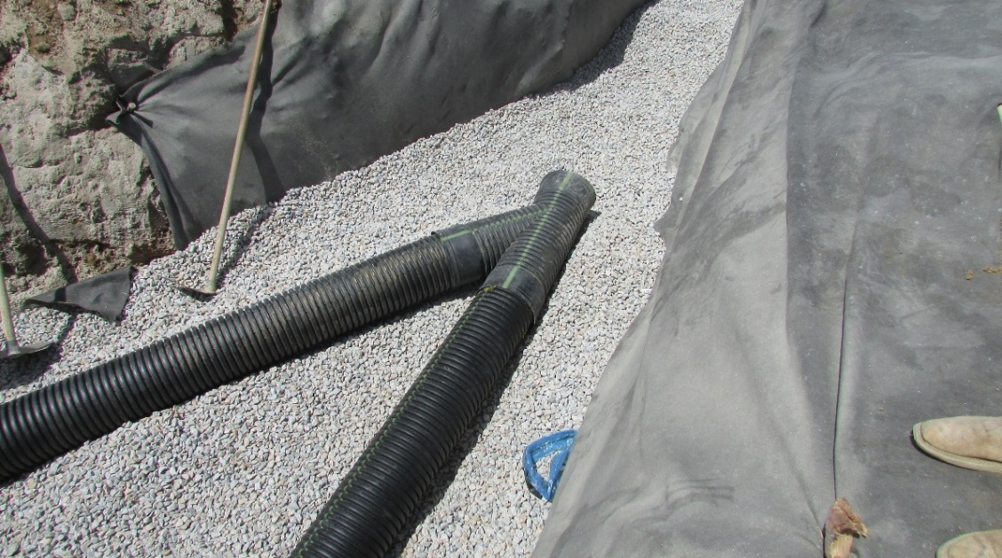
O sistema de drenagem sub-superficial é composto por drenos instalados nas posições estratégicas, em geral onde há possibilidade de haver fissuras em rochas subterrâneas, que poderiam ocasionar afloramento de águas subterrâneas, com a finalidade de que coletar essas águas de maneira a estabelecer um nível freático de, no mínimo, 3 metros abaixo da base do aterro sanitário evitando, assim, eventuais sobrepressões neutras. As águas coletadas por este sistema serão lançadas para fora da área do empreendimento por meio de três emissários sub-superficiais.
Figura 3 - Conexão PEAD para dreno subsuperficial

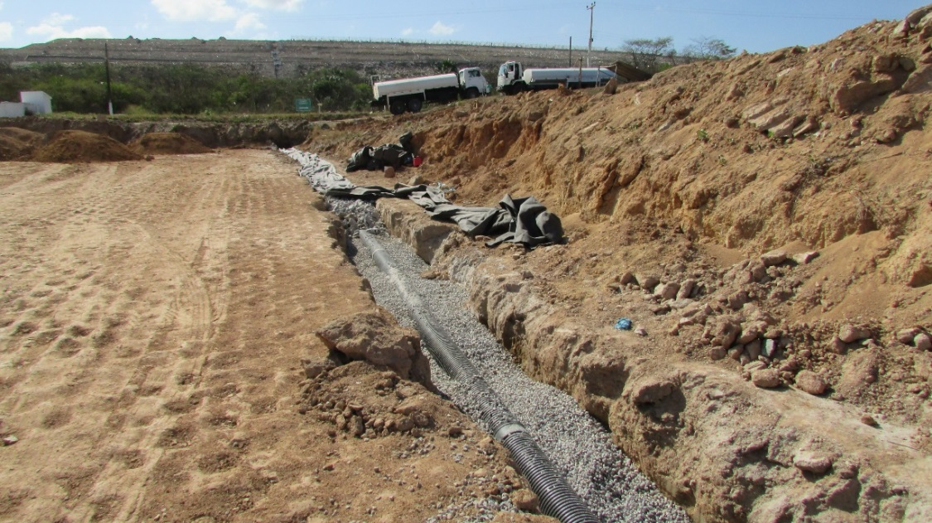
Figura 4 - Instalação de Dreno Subsupercial

  - SERVIÇOS DE TERRAPLENAGEM.
Todos o serviço de terraplanagem foi executado em paralelo ao mais rígido controle de qualidade, tendo sido realizados ensaios com diversos objetivos, testes de compactação, aferição de grau de carga suportada, grau de permeabilidade, densidade do solo e muitos outros, quando julgou-se necessário para manutenção dos critérios normatizados e/ou sugeridos em projetos.
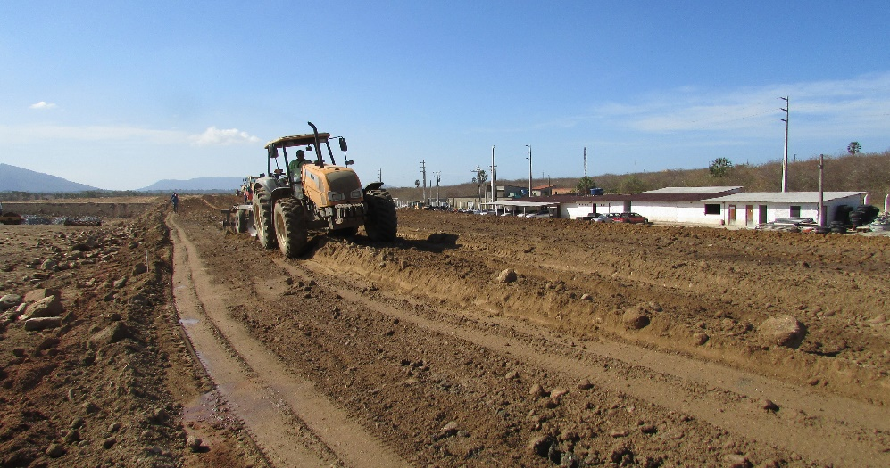
Figura 5 - Serviços de terraplanagem
Para efeito de classificação dos materiais escavados durante a execução dos serviços, definimos superficialmente os tipos a seguir:
1ª Categoria: Terra, argila, piçarra, seixo rolados, podem ser extraídos com ferramentas manuais ou equipamentos de terraplenagem.
2ª categoria: Rocha em adiantado estado de decomposição ou pedras soltas, cuja extração se processa com o uso de máquinas de terraplanagem ou ferramentas manuais.
3ª Categoria: Rocha continua ou em blocos de grandes dimensões, extração e redução se processa ao fogo (rocha branda).
Antes do início dos serviços de compactação de aterros são inspecionados os trechos onde será lançado material com intuito de eliminar todo material porventura não afastado nos trabalhos de limpeza do terreno, com fim de evitar-se “borrachudos”, “piping” sob o aterro, fuga de materiais argilosos encharcados, etc; nos caso em que foram verificados contaminantes, o material inservível foi descartado e substituído por outro, a critério do controle de qualidade de solos.
Os equipamentos utilizados nos serviços de escavação foram escavadeiras e retroescavadeiras quando material particulado, nos casos de material rochoso foram utilizados trator de esteiras com escarificador e escavadeiras providas de equipamento rompedor de 1700 quilos; já para os serviços de aterro, foram utilizados trator de esteiras, motoniveladoras, tratores de grade, caminhões pipa e caminhões basculantes, foram utilizados rolos compactadores para finalização dos serviços, rolo liso quando matéria com baixa elasticidade, como pedriculosos e arenosos e rolo equipado com “capa pé de carneiro” quando material com alta elasticidade como argilosos e siltosos, salvo no acabamentos da última camada de selo argiloso, quanto foi utilizado rolo liso para melhorar a aderência à geomembrana.
Toda construção do aterro, seja de leitos seja de diques, regeu-se pelas normas de Mecânica dos Solos e as determinações do Projeto. A construção do aterro compactado foi planejada de modo a otimizar a coordenação com os trabalhos de escavação em jazida. Sempre observada a altura máxima de cada camada de aterro de trinta centímetros, antes da compactação.
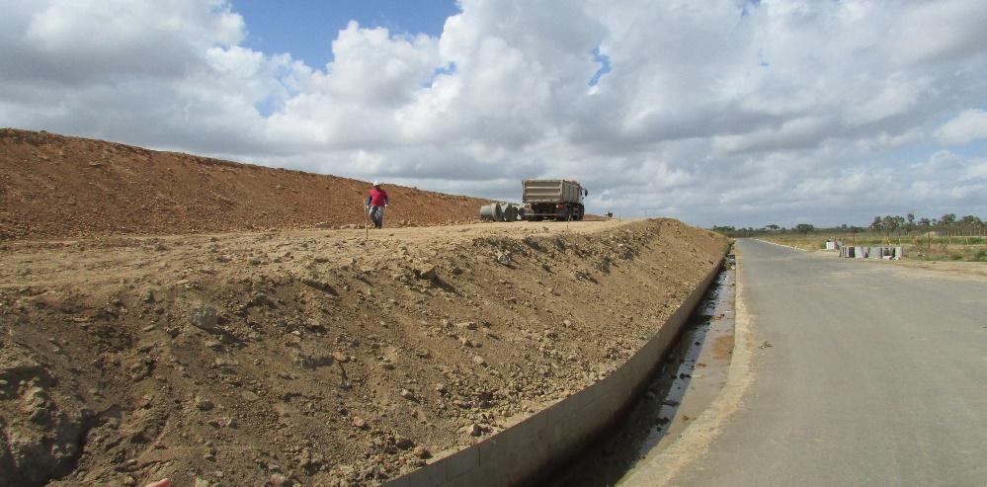
Figura 6 - Serviços de terraplanagem
Os taludes externos dos diques foram protegidos por meio de plantio de grama. A escolha do tipo de grama a ser utilizada levou em consideração o PH do terreno e as condições climáticas, para isso foi encontrado como solução o plantio de grama tipo Esmeralda, mais capaz de resistir ao clima local, ademais, resolveu-se por adotar o tipo de plantio em rolo com reforço de tela nylon, mesmo sistema adotado para plantio da grama da Arena Castelão, estádio de futebol localizado na cidade de Fortaleza, que asseguraria a fixação da grama e daria mais segurança que o sistema convencional de grama em placas.
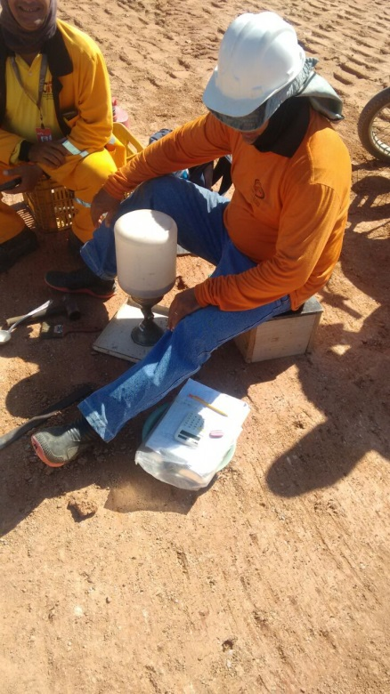
Figura 7 - Controle de Qualidade de solos
O coroamento do dique recebeu uma camada de quinze centímetros de material pedriculoso conhecido como Brita Graduada Simples – BGS; esse material tem capacidade de suporte seis vezes maior que o solo natural e garante um melhor isolamento da berma dos diques de disparo, evitando perda de compactação , fissuras e erosão devido a chuvas.
Os diques de disparo têm função de dar suporte ao resíduo lançado e compactado, é a partir dos diques de disparo que o Aterros Sanitário adquirirá sua conformação desde início das atividades até o alteamento final e encerramento.
Toda a construção dos diques de Fundação das Células e de contenção das Lagoas foi executada em conformidade com as normas nacionais em vigor e com o procedimento descrito acima, o escopo dos diques está ilustrado abaixo:
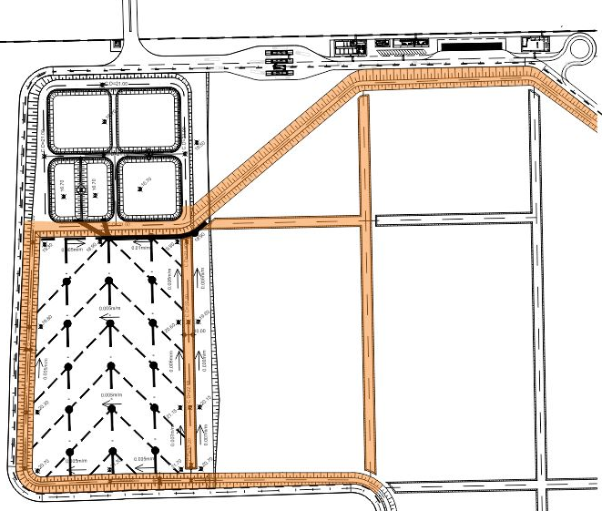
Figura 8 – Destaque Diques de Fundação
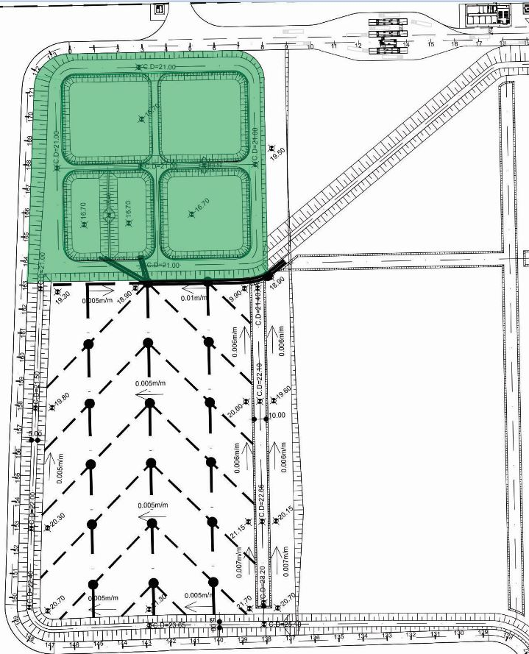
Figura 9 – Destaque Lagoas de Acúmulo do Novo Aterro

IMPERMEABILIZAÇÃO DE FUNDAÇÃO.
Um dos principais aspectos geotécnicos considerado para a implantação do Aterro Sanitário é a permeabilidade do solo de fundação. Neste sentido, foram realizados 3 ensaios de permeabilidade do solo de fundação, e observou-se que a permeabilidade não saturada do solo natural da área onde será implantado o aterro é em torno de 10-4 cm/s.
Para instalação do sistema de impermeabilização foi respeitado o disposto na norma NBR 13896/97 “Aterros de resíduos não perigosos – Critérios para projeto, implantação e operação”, entre a superfície inferior do aterro e o mais alto nível do lençol freático deve haver uma camada natural de espessura mínima de 1,50 m de solo não saturado.
O sistema composto geomembrana/solo argiloso compactado foram instalados de forma nivelada, compactada e isenta de qualquer tipo de material contundente, depressões e mudanças abruptas de inclinação do terreno não previstas no projeto de escavação.
Foi executado controle de qualidade sobre o material utilizado, porém, imediatamente antes da instalação das geomembranas promovemos a limpeza da superfície com uso de rastelos, pás e vassouras de modo a reduzir ao máximo o risco de danos à geomembrana.

Selo em Material Argiloso
Para a impermeabilização do aterro sanitário, foi executada uma camada de 60cm de solo argiloso compactado, onde apresentou apresenta coeficiente de permeabilidade menor ou igual a 10-5cm/s.
O material utilizado nessa camada foi acompanhado desde a jazida, foram realizados ensaios de permeabilidade e compactação antes e depois de sua utilização, garantindo a qualidade do serviço, quando no espalhamento do material foi realizado um trabalho com controle criterioso na retirada de pedras, pedregulhos e raízes que pudessem comprometer a impermeabilidade ou causar recalques no material que poderia comprometer a integridade da geomembrana instalada logo em seguida, da qual trataremos no item a seguir.
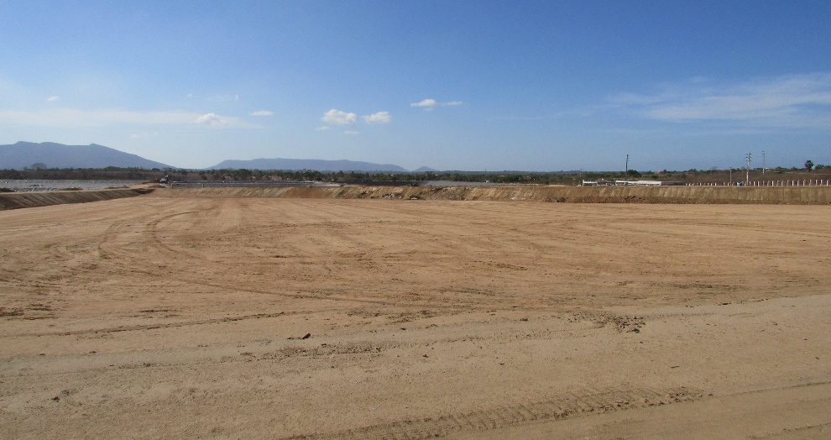
Figura 10 - Selo em material argiloso

Impermeabilização com Geomembrana em PEAD.
A impermeabilização da fundação constitui-se em uma geomembrana de PEAD de 2,00mm de espessura, texturizada nas duas faces no caso da célula e lisa no caso das lagoas de acúmulo, instalada sobre a camada de solo argiloso de 60cm de espessura já citada no subtitem anterior.
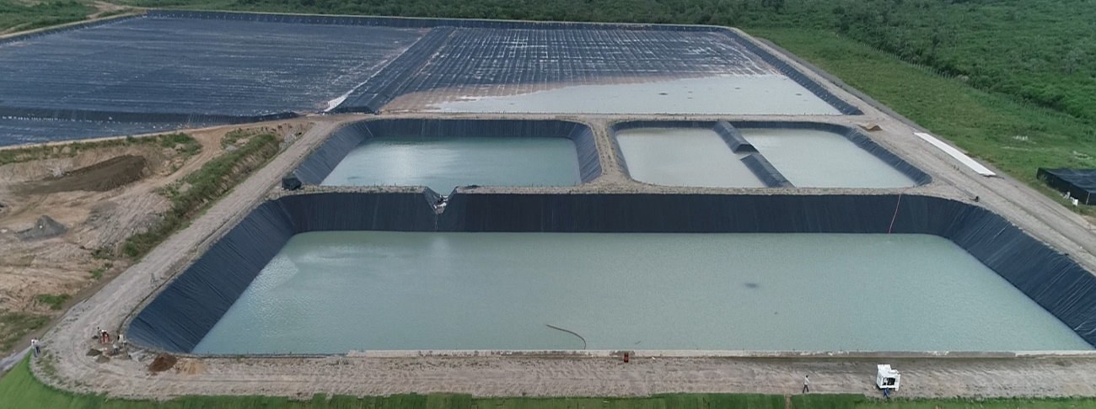
Figura 11 - Lagoas Impermeabilizadas
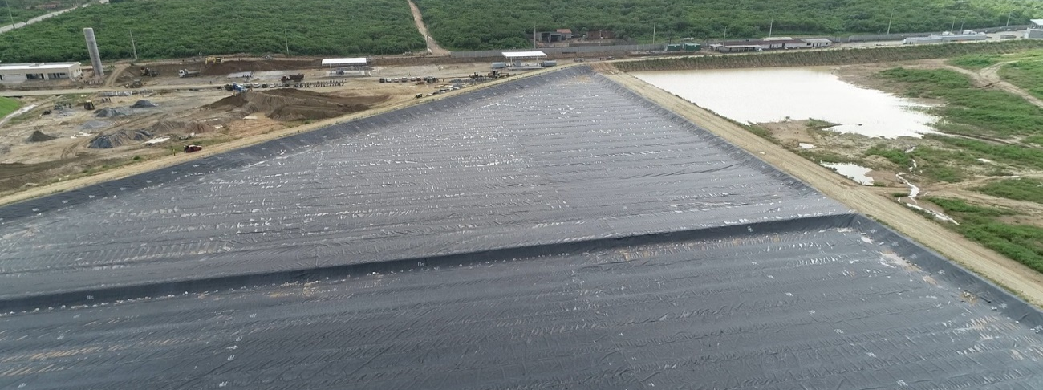
Figura 12 - Células 2 e 3 impermeabilizadas
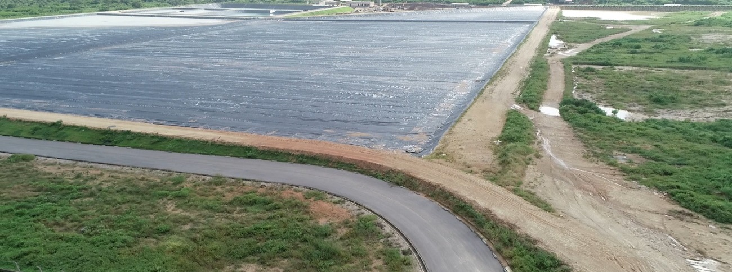
Figura 13 - Células 1 impermeabilizada

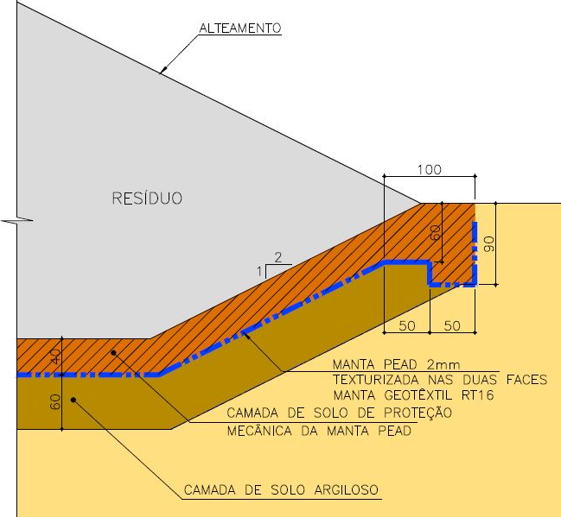
Figura 14 - Detalhe da ancoragem da Geomembrana PEAD

Quanto instalada no solo natural, Antes do início da instalação da geomembrana, foram analisadas as condições da superfície do solo de apoio das canaletas de ancoragem, sempre garantindo sua capacidade de suporte com reforços quando necessário.

ACESSOS
As vias de acesso são destinadas para permitir o trânsito de equipamentos e veículos em operação e assegurar o acesso seguro à entrada do empreendimento, às áreas de disposição de lixo e a interligação desta com todas as outras unidades existentes no terreno do Aterro Sanitário sob quaisquer condições climáticas. A chamada Via Externa é aquela que liga a via asfaltada de acesso ao Aterro Sanitário em operação atualmente à portaria do Novo Aterro Sanitário, a Via Perimetral é aquela que circunda toda extensão do terreno e que dá acesso às vias secundárias que, por sua vez, serão utilizadas para o acesso direto às áreas de estacionamento, descarrego de lixo e das jazidas de solo.
Figura 15 - Seção tipo do pavimento

Acesso Externo
Como dito anteriormente, a Via Externa dá acesso à entrada do Empreendimento, foi executada com camadas de 20 centímetros de sub-base em solo local, com CBR mínimo de 20%, e 20 centímetros de Base em BGS, com CBR mínimo de projeto de 80%, em material comercial.
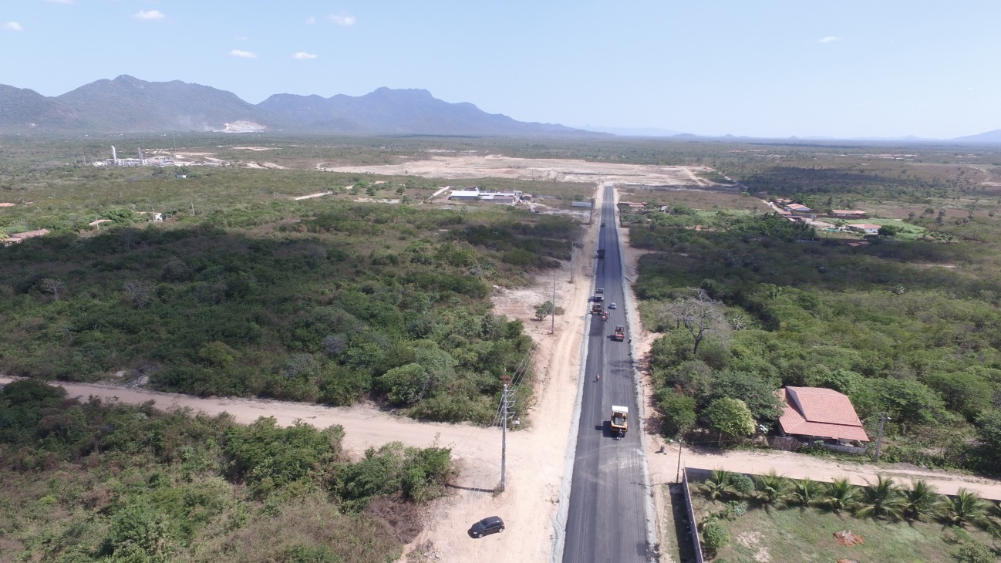
Figura 16 - Foto aérea Via Externa

Acessos Internos.
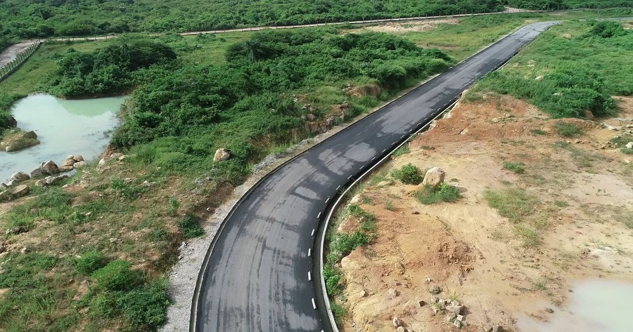
O perfil transversal da via principal foi definido com base nos dimensionamentos das canaletas laterais da pista e nas recomendações do DNER para vias de Classe III que deve apresentar faixa de rolamento de no mínimo 3,5 m em cada sentido e declividade transversal da pista de 3% e longitudinal de, no máximo 8%. Adotou-se também uma distância de 0,5 m em cada lado da pista como folga lateral para minimizar o efeito da distribuição das tensões nas estruturas drenantes.
Figura 17 - Via Interna Perimatral

O dimensionamento dos canais do lado interno da via (próximo ao talude do aterro de lixo) foi feito com base em estudos da pluviosidade local para atender às áreas de contribuição que existirão quando o aterro estiver com alteamento em 100%. No que se refere às canaletas da lateral externa da via, as mesmas também foram dimensionadas pelo Método Racional com base na área de contribuição que abrange metade da área da pista e na maior das sub-áreas de contribuição do cinturão verde. Esta é a vazão mais crítica de projeto e só irá ocorrer em determinados locais onde toda declividade natural do cinturão verde.
A Via Principal tem um total de 3.480 metros enquanto as Vias Secundárias têm cerca de 1.500 metros, todas foram executadas com 30 centímetros de base e de sub-base, obedecendo os mesmos padrões de qualidade adotados para a Via Externa.

DRENAGENS DE ÁGUAS PLUVIAIS.
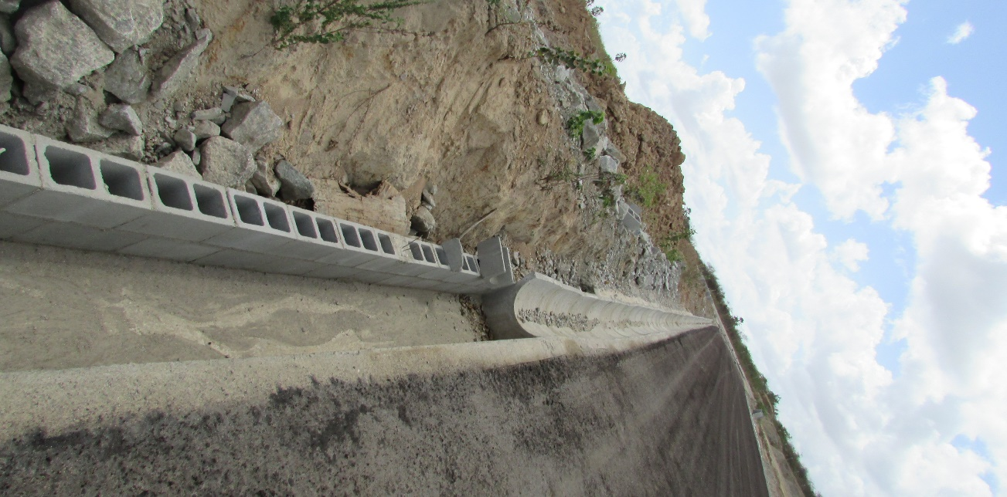
A drenagem das águas de chuva no Novo Aterro Sanitário metropolitano de Caucaia se faz por meio de canais retangulares, canaletas semi-circulares e bueiros tubulares. A drenagem das áreas próximas à área de disposição de lixo foi executada na forma de canais retangulares revestidos em blocos de concreto com laje de fundo em concreto simples com 0,10m de espessura. As canaletas semi-circulares de concreto pré-moldado foram utilizadas na lateral externa das vias internas com diâmetros de 60 centímetros e pontualmente nos bordos das edificações, quando necessários, variando entre os diâmetros de 40 e 60 centímetros. Os bueiros circulares de concreto foram utilizados para travessias das águas pluviais.
Figura 18 - Encontro entre Canaleta meia- cana e Canal Retangular

Canal Retangular Perimetral
Tem por finalidade coletar a água proveniente da superfície dos taludes de corte, impedindo que ocorra escoamento e conseqüentemente, iniciem-se os processos erosivos junto ao pé dos taludes, que podem vir a descalçar e instabilizar os mesmos que escoam nas superfícies dos taludes e bermas.
O canal retangular de concreto tem coleta as vazões dos elementos de drenagem e as transporta às travessias que conduzirão as águas pluviais para fora da área do empreendimento. Foi executado com larguras entre de 0,60 e 1,20m e alturas entre 0,60 e 1,00m conforme definido em projeto.
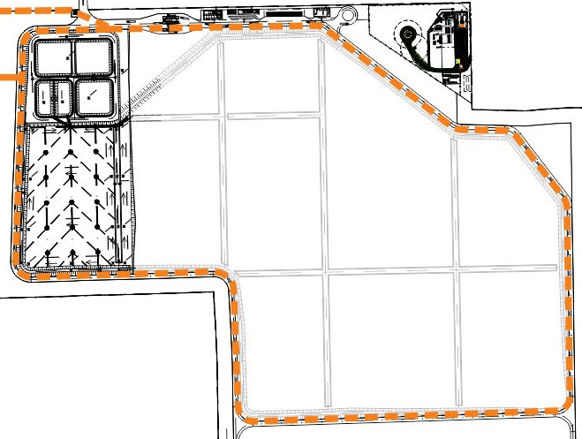
Foram assentados sobre lastro de concreto magro de 5cm de espessura, laje de fundo em concreto armado de 10 cm de espessura e paredes em alvenaria com reforço em concreto.
Figura 19 – Destaque Canal de Drenagem Pluvial Retangular

Canaletas
As canaletas meia cana foram executadas com seção semicircular com diâmetro variando e 0,40 a 0,60m, conforme detalhe de projeto, em concreto simples. Dotada de segmentos sequenciais com juntas a cada 1,50m. Nessa condição cada elemento, estando intimamente apoiado e ancorado sobre a superfície do terreno, acaba por acompanhar os recalques desenvolvidos com as juntos impedindo o colapso nos vários trechos. As canaletas foram apoiadas diretamente sobre uma camada de lastro de concreto com 5cm de espessura.
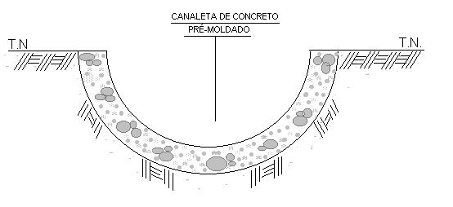
Figura 20 - Canaleta de Concreto Pré-moldado
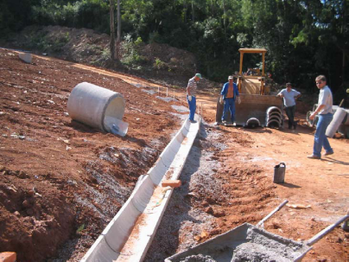
Figura 21 - Execução de Canaleta de Concreto Pré-moldado

Bueiros para Travessia
As travessias em bueiros sob a via principal foram executadas com tubulações de concreto nas três saídas de águas pluviais do terreno onde inevitavelmente é necessário o escoamento das águas sob a via principal para não atrapalhar o tráfego de veículos coletores no aterro nas estações chuvosas, bem como evitar o escoamento para o Sistema de Tratamento de Lixiviado.
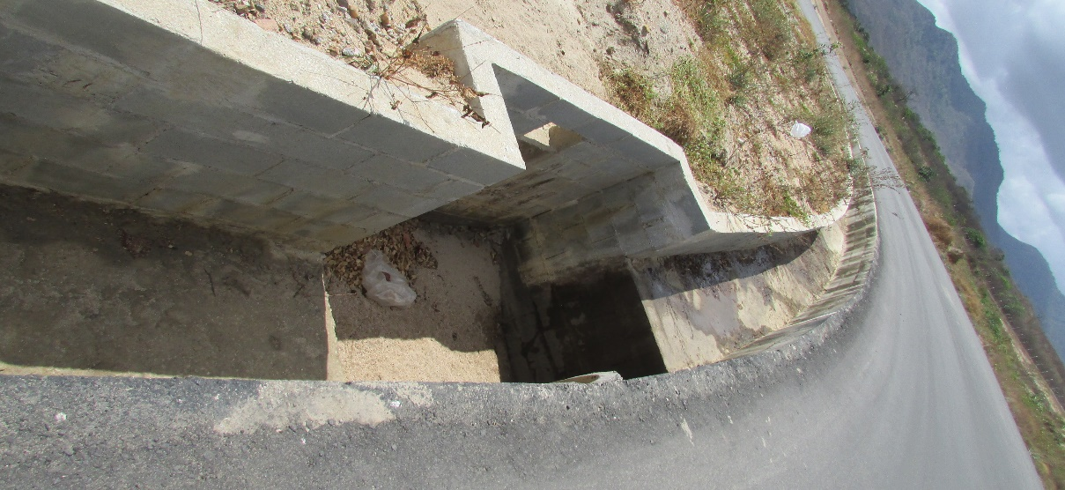
As travessias foram executadas em valas de dimensões apropriadas às tubulações previstas. Após a escavação, cada vala foi preparada de forma a garantir um fundo uniforme e com a declividade ideal para escoamento satisfatório da água. Após a regularização do fundo, foi executado o berço da tubulação concreto magro e areia grossa, onde foram lançados os tubos e executado o preenchimento da vala com solo compactado.
Figura 22 - Boca de Bueiro executada

ESTRUTURAS DE APOIO.
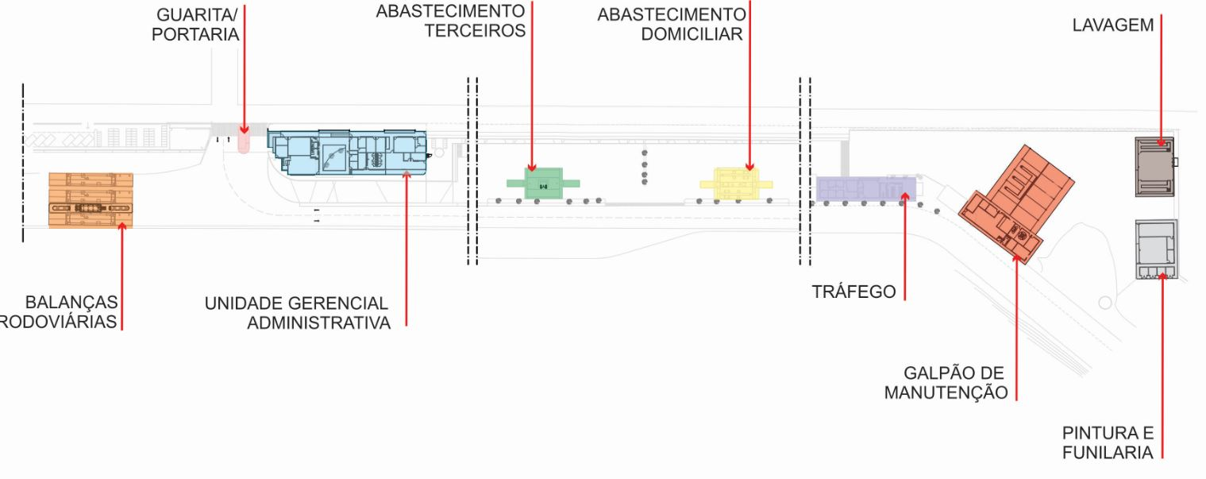
A seguir, serão descritas as estruturas de apoio implantadas, suas características construtivas, bem como a descrição de sua representatividade em relação ao projeto como um todo.
Figura 23 - Planta de Situação das Estruturas de Apoio

Guarita de Segurança
A Guarita de segurança representa a estrutura de apoio da segurança do empreendimento, assim como da portaria e controle de acessos e organização da fila de pesagem.

Prédio administrativo
Consistirá na implantação de uma unidade administrativa para apoio às atividades do aterro sanitário e outra para apoio ao serviço de coleta de resíduos, suportam o empreendimento quanto ao monitoramento das atividades executadas, compreendem estruturas de fiscalização interna e externa, áreas de convivência e recreio amplas, refeitórios, vestiários e banheiros, além disso suprem as necessidades quanto a Segurança e Saúde ocupacional.
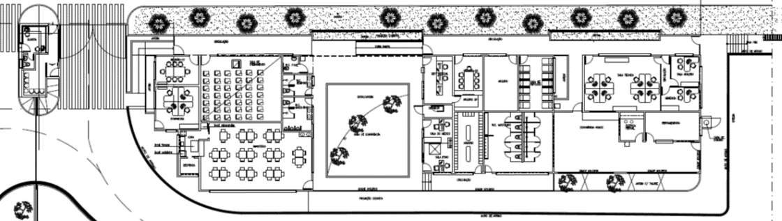
Figura 24 - Croqui de execução ADM e Guarita de Segurança

Balanças.
As balanças rodoviárias têm a função de efetuar a pesagem dos veículos de coleta que adentram ao Aterro Sanitário, tanto na entrada quanto na saída dos mesmos, sendo também responsáveis por uma segunda segurança e controle de acessos de veículos.
As balanças serão três ao todo no empreendimento, sendo uma reserva, uma pesando os veículos carregados na entrada do empreendimento e outra pesando os veículos descarregados na saída.
Optou-se pelo modelo “Full Concrete”, que tem sua plataforma quase na totalidade formada por concreto armado, diferente dos modelos de longarina, essa opção foi devido ao alto nível de corrosão do material ao qual as balanças têm contato e da maresia da região praiana.
As Balanças contam com uma estrutura de apoio climatizada, localizada entre as Balanças 1 e 2, onde se encontram todas as pessoas responsáveis pelo funcionamento do equipamento e fiscalização do serviço de pesagem.
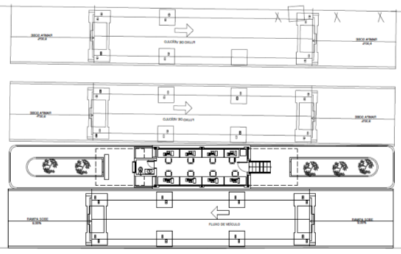
Figura 4 - Croqui de execução Balanças Rodoviárias e Guarita de Pesagem

Estrutura de manutenção.
Consiste na implantação de um galpão pré-fabricado com cinco baias destinadas à manutenção dos veículos de coleta e outras cinco baias para manutenção das máquinas e equipamentos responsáveis pela operação do Aterro Sanitário, tais como: tratores de esteira e compactadores, pá carregadeiras e, escavadeiras.
Neste galpão conta com uma sala de controle para almoxarifado, sala gerencial e um conjunto de banheiros, com bacias sanitárias, mictórios, lavatórios e chuveiros. Conta ainda com um banheiro feminino para apoio sanitário.
Em adição foram construídos outros 2 galpões, com a função de abrigar a área de lavagem, funilaria e pintura, não previstos no projeto original.
No Galpão de Lavagem foram implantados dois diques para máquinas pesadas, a serem utilizadas nos processos de lavagem e lubrificação das máquinas, equipamentos, caçambas basculantes e veículos de fiscalização existentes no empreendimento.
Este conjunto de lavagem será dotado com caixas de areia, caixas separadoras de água e óleo, etc e os efluentes gerados somente serão encaminhados ao corpo receptor após atendimento à legislação sobre o assunto. O óleo usado será encaminhado para reciclagem ou tratamento. Poderá também ser utilizado um caminhão comboio para apoio ao abastecimento e lubrificação das máquinas e equipamentos não gerando resíduos no aterro, sendo todos acumulados e encaminhados à reciclagem ou devido tratamento, sempre atendendo à legislação em vigor.
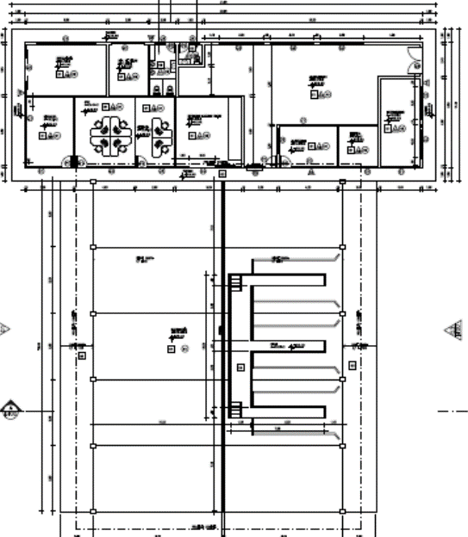
Figura 25 - Croqui Layout Galpão de Manutenção
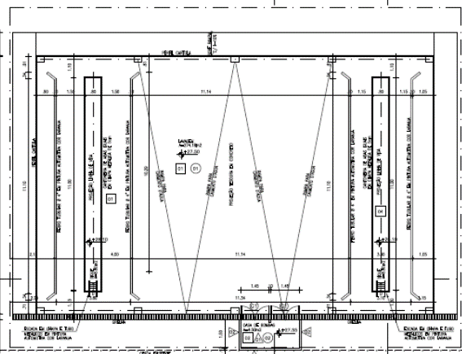
Figura 26 - Croqui Layout Lavagem
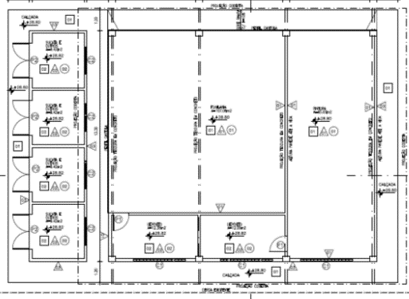
Figura 27 - Croqui Layout Funilaria e Pintura

- BALANÇO DE SOLO
O solo obtido na escavação, em função de sua caracterização e volumetria, poderá ser utilizado posteriormente como material de cobertura dos resíduos e para as demais atividades do aterro.
Os volumes de solo utilizados estão apresentados no quadro 3, a seguir:
Quadro 3: Volumes de solo utilizado para o Aterro Sanitário Municipal de Caucaia
Implantação da Etapa de Adequação | VOLUME (M³)
Camada de aterro compactado de solo argiloso | 98.531,10
Dique de disparo com solo compactado | 210.636,58

Nota-se, a partir dos valores apresentados no quadro acima, que foram utilizados 309.167,68m3 de solo para a implantação de duas etapas aqui consideradas para o Aterro Sanitário Municipal de Caucaia, sendo 98.531,10m3 de solo argiloso para implantação da camada de impermeabilização da fundação. Parte desse volume de solo necessário foi obtido a partir dos serviços de escavação necessários para a implantação. O quadro 4, a seguir, apresenta os volumes de solo que foram obtidos por meio das escavações dessas etapas.

ESCAVAÇÃO PARA IMPLANTAÇÃO DAS ETAPAS DE ALTEAMENTO | VOLUME (M3)
Escavação para implantação da etapa 1 | 467.467,91

Nota-se, a partir dos valores apresentados no quadro acima, que serão obtidos 467.467,91m3 de solo a partir da escavação necessária para a implantação do aterro.

- IMPLANTAÇÃO DOS SISTEMAS DE PROTEÇÃO AMBIENTAL
Os sistemas de proteção ambiental foram implantados no Aterro Sanitário Municipal de Caucaia com o objetivo de garantir as necessidades de proteção ambiental do local, consistindo, principalmente, nos seguintes sistemas:
- Sistema de drenagem sub-superficial;
- Camada de impermeabilização de base;
- Sistema de drenagem superficial;
Anteriormente à implantação dos sistemas de proteção ambiental foram realizados os serviços de limpeza do terreno e terraplenagem, conforme descritos a seguir.

